דרישות הפרוייקט ומימושן
כמפורט בחוברת הקורס:
"
- הפרה נמצאת במרחב תלת- ממדי, על אחו (משטח אינסופי/גדול של דשא או עשב) ולפחות שלושה עצמים נוספים (כגון עצים, חיות, מבנים, עמודי תאורה, וכדומה). לפחות אחד העצמים צריך להיראות מתכתי.
- לפרה צריך להיות ראש, גוף, זנב, רגליים, אוזניים, אף ועיניים. בנו את הפרה באמצעות כדורים/אליפסות/וכו'. עשו אותה מציאותית ככל האפשר.
- תחילה השתמשו בתאורה סביבתית כדי להאיר את הזירה.
- הוסיפו תפריטים. האפשרויות בתפריט צריכות לכלול "quit"," light ambient adjust "ו- "help". כאשר המשתמש בוחר "light ambient adjust", עליך לשאול את המשתמש על ערכים סביבתיים חדשים, ולהתאים את האור הסביבתי בהתאם. האופציה "help" צריכה להסביר כל בקרת עכבר ומקלדת.
- הפרה צריך לפנות ולזוז לפי הנחיות המשתמש.
- הראש של הפרה יזוז שמאלה וימינה וינוע למעלה ולמטה לפי הנחיות המשתמש.
- הזנב ינוע שמאלה וימינה, למעלה ולמטה לפי הנחיות המשתמש.
- הרגליים ינועו לפי הנחיות המשתמש (אופציונלי)
- הוסיפו מקורות אור ותכונות של משטחים מחומרים מחזירי אור. צריך להיות לפחות מקור אור נקודתי אחד. יש לאפשר למשתמש לכוונן את העוצמה, המיקום והכיוון של מקור האור.
- הוסיפו מיפוי מרקם (אופציונלי).
- הוסיפו בקרים כך שהמשתמש יוכל לקבוע את המיקום והאורינטציה של נקודת המבט.
- אפשרו למשתמש לשנות את נקודת המבט כך שיראה את העולם דרך עיני הפרה. המראה ישתנה עם תזוזת הפרה.
"

מימוש כל דרישה:

- הפרה נמצאת במרחב תלת-מימדי כנדרש, ובאחו מצויירים גבעולי דשא בצורה פרוצדורלית בפיזור אקראי.העצמים הנוספים המצויירים במרחב הם - עצים המחושבים בצורה פרוצדורלית כאשר הענפים מחושבים רקורסיבית עד עומק 3, העצים מצויירים בכל הרצה של התוכנית במיקומים קבועים מראש במרחב. סלעים המפוזרים בצורה אקראית במרחב בכל הרצה של התוכנית ובגדלים שונים. ספסל ופנס רחוב שניהם מתכתיים אך בצבעי בסיס שונים.
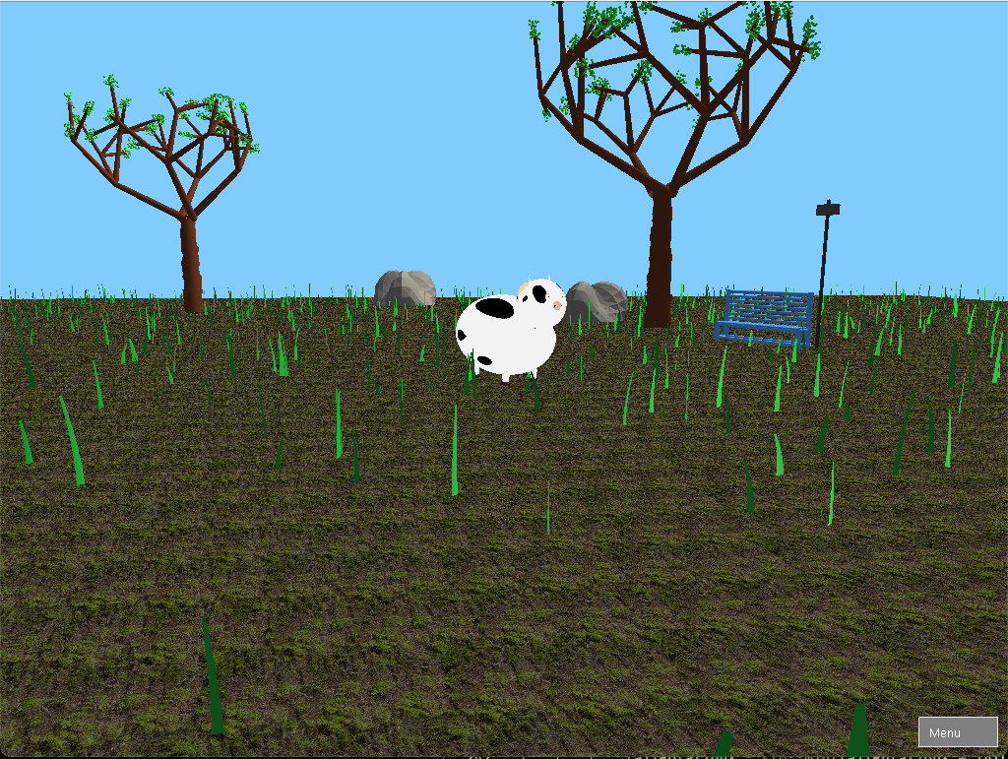

- גוף, ראש, ורגלי הפרה בנויים בעזרת צורות בסיסיות כמו אליפסות, צילינדרים וספירות. זנב הפרה מצוייר בעזרת נקודות שליטה וחישוב SPLINES ביניהן , מעבר לכך הזנה מצוייר בכמה וריאציות שונות והתוכנית מציירת למסך כל 50 מילישניות ובכל ציור הזנב מחליף וריאציה כך שנוצרת אנימציה מגניבה וריאליסטית של זנב מתנדנד.
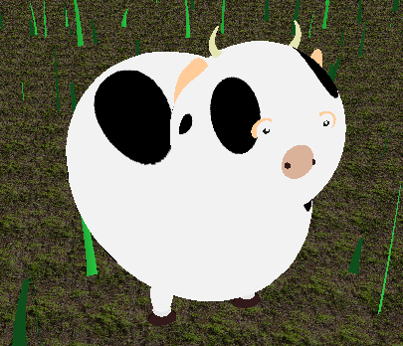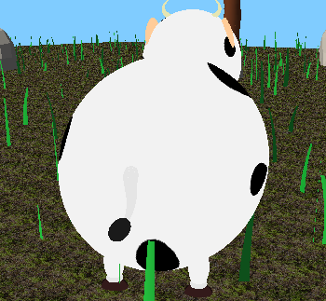
- ישנה שמש בסצנה שמאירה את כולה, שימוש במקשים 1-4 מאפשר הזזה של השמש בין 4 פינות הסצנה בשמיים

- בצד ימין של החלון נמצא לחצן Menu, הלחצן פותח את התפריט בלחיצת עכבר או על ידי קיצור המקלדת 'M'. בתוך התפריט קיימות שלוש אפשרויות - יציאה (בלחיצת עכבר או על ידי קיצור המקלדת Esc), עזרה (בלחיצת עכבר או על ידי קיצור המקלדת 'H'), ובקרי התאורה השולטים בשמש ובתאורת ה ambient על ידי לחיצה על כפתורי ה +/- על ידי העכבר.
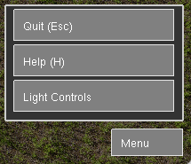
חלון ה"עזרה" מציג את קיצורי המקלדת והפעולה שהם מבצעים בתוכנית, כך:
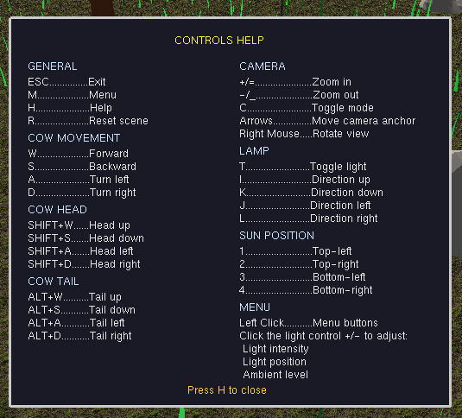
- על ידי שימוש בכפתורי המקלדת WASD הפרה תזוז קדימה ואחורה ותפנה ימינה ושמאלה.
- בעזרת שימוש בשילוב כפתורי המקלדת SHIFT+WASD ראש הפרה יפנה מעלה ומטה ולצדדים.

- הזנב זז באנימציה מחזורית באופן קבוע, אך בעזרה שימוש בכפתורי המקלדת ALT+WASD הזנב יפנה מעלה ומטה ולצדדים וימשיך להתנדנד גם במצבו החדש.
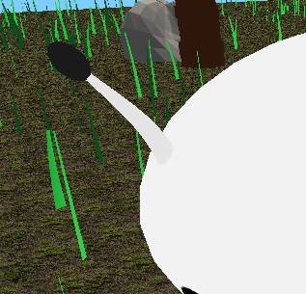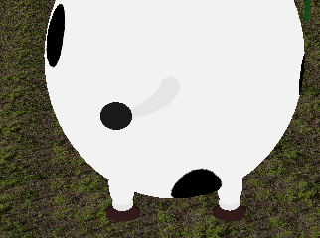
- לא מימשתי את תנועות הרגליים מאחר ופיצ'ר זה היה אופציונלי
- ישנו מקור אור נוסף במנורת הרחוב הצמודה לספסל, העצים, הדשא, הסלעים, והספסל - כולם מגיבים לאור הספקולרי, הספסל עשוי מחומר מתכתי ולכן גם מחזיר אור בהתאם.
את תאורת מנורת הרחוב ניתן להזיז בעזרת כפתורי המקלדת IJKL כדי לסובב את התאורה ימינה שמאלה למעלה ולמטה. הוספתי את הכפתור 'T' כדי לכבות את האור ולאפשר לשמש בלבד להאיר את הסצנה (*קישור להערה מפורטת בנושא).
- למרות שסעיף זה אופציונלי רציתי לממש אותו בשביל לחוות, לכן מיפיתי טקסטורה מחזורית של אדמה עם עשבים על כל הסצנה כמו שרואים מתחת לפרה ולעצים בצילומי המסך.
- בעזרת לחיצה על מקש ימני בעכבר וגרירת העכבר, זוית המצלמה תשתנה בהתאם לנקודת הצפיה של המצלמה. על ידי החצים במקלדת ניתן להזיז את נקודת הצפיה של המצלמה כדי להתמקד בנקודות אחרות המרחב.
- בעזרת כפתור המקלדת 'C' תשתנה נקודת המבט לצפיה ממבט ראשון של עיני הפרה, נקודת המבט מתנהגת כמו עיני הפרה, כלומר, המצלמה מסתובבת ביחד עם סיבוב ראש הפרה וביחד עם סיבוב הפרה כולה.
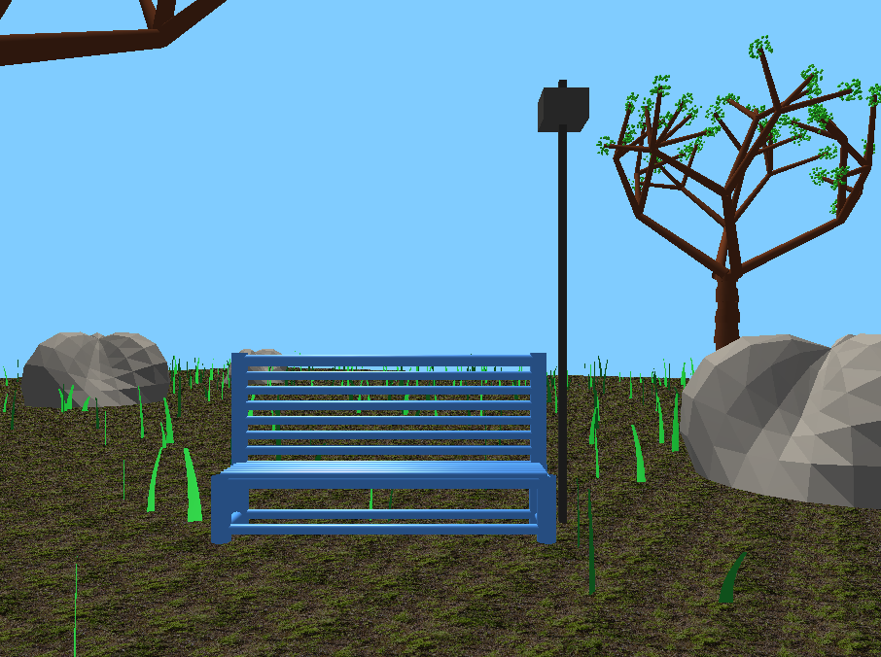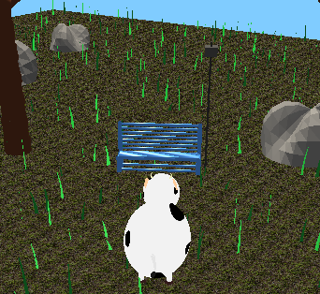

פירוט התהליך הכללי של התוכנית
עם הרצת main_scene (מקומפל עבור MacOs) ירוץ הקוד של קובץ main.cpp אשר טוען את המודולים הבאים:
- environment לציור של העצים, דשא, סלעים, ספסל ועמוד תאורה.
- cow לציור הפרה, ציור הכתמים שלה, הזנב, הראש עם העיניים קרניים אף ואוזניים
- lights אשר טוען ומגדיר את התאורה של העולם - התאורה של השמש ועמוד התאורה
- animation אשר אחראי על קידום קאונטר האנימציה של הזנב
- camera שמגדיר את זוית ומרחק המצלמה ההתחלתי ומאפשר לשנותם באופן דינמי
- input המאפשר שליטה באמצעות המקלדת והעכבר על הפרה, התאורה, והמצלמה
ניתן להריץ את test_scene אשר שימש אותי לבדיקה של אובייקטים בודדים בעולם, על ידי לחיצה על המספרים 1-5 במקלדת ניתן להתבונן באובייקטים שונים והקומפוזיציה שלהם בעולם המיועד לבדיקה מהירה.

ישנו סרטון דמו למקרה שלא תוכלו להריץ את התוכנה המקומפלת, בשם cow-demo-recording.mp4

איך לקמפל את הקוד (למקרה הצורך)
מצורף קובץ Makefile אשר מאפשר על ידי שימוש ב ++g לקמפל את הקוד על ידי הפקודה `make` שמייצרת את הבינאריים main_scene, test_scene

הסבר על האנימציה של הזנב
אנימציית הזנב מבוססת על שימוש ב-SPLINES יחד עם מבנה של חרוט (cone) שעוקב אחר קימורי ה-SPLINE. לצורך יצירת התנועה הריאליסטית, הגדרתי מספר וריאציות של הזנב. כל וריאציה מגדירה SPLINE שונה עם נקודות שליטה קרובות זו לזו אך שונות במקצת בכל וריאציה. חישוב החרוט (cone) על גבי ה-SPLINES השונים מפיק צורת זנב בתנוחות שונות. כאשר מחליפים בין וריאציות אלו בקצב מהיר (כל 50 מילישניות), נוצרת אנימציה של זנב מתנדנד מצד לצד, המעניקה תחושה של תנועה טבעית וחלקה.

בנוסף, השיערות בקצה הזנב (Tuft) ממומשות כאליפסה פשוטה. כיוון האליפסה מחושב באופן דינמי בהתאם לכיוון הווקטור הנוצר משתי נקודות השליטה האחרונות של ה-SPLINE של הזנב. גישה זו מבטיחה אחידות בכיוון השיערות בכל תנוחה של הזנב, ותורמת לריאליזם הכללי של האנימציה.

*הערה בנושא תמיכה במקורות אור מרובים עם אלומת אור מצומצמת
בעקבות שימוש בתאורה ישירה בעזרת OpenGL/GLUT ולא בShaders, ישנה בעיית תמיכה במקורות אור מרובים כך שנוצר מצב שכאשר פנס הרחוב פועל, הוא מייצר צללים על כל אובייקט שנמצא מחוץ לאלומת האור שלו למרות המצאות השמש המאירה על הסצנה. כיבוי פנס הרחוב על ידי לחצן 'T' מאפשר לתאורת השמש להאיר את מלוא הסצנה ללא בעיות.

